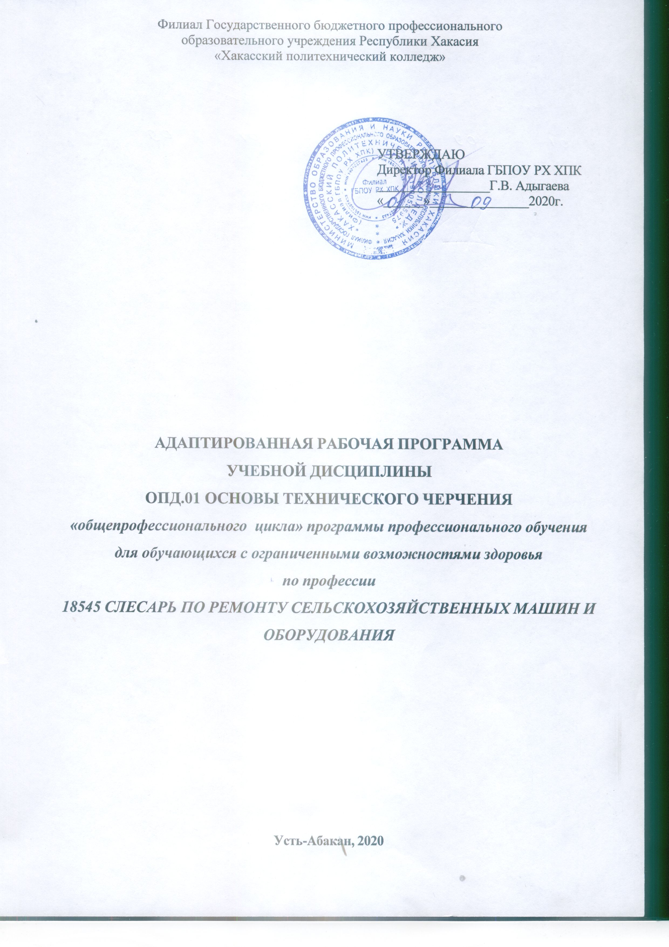
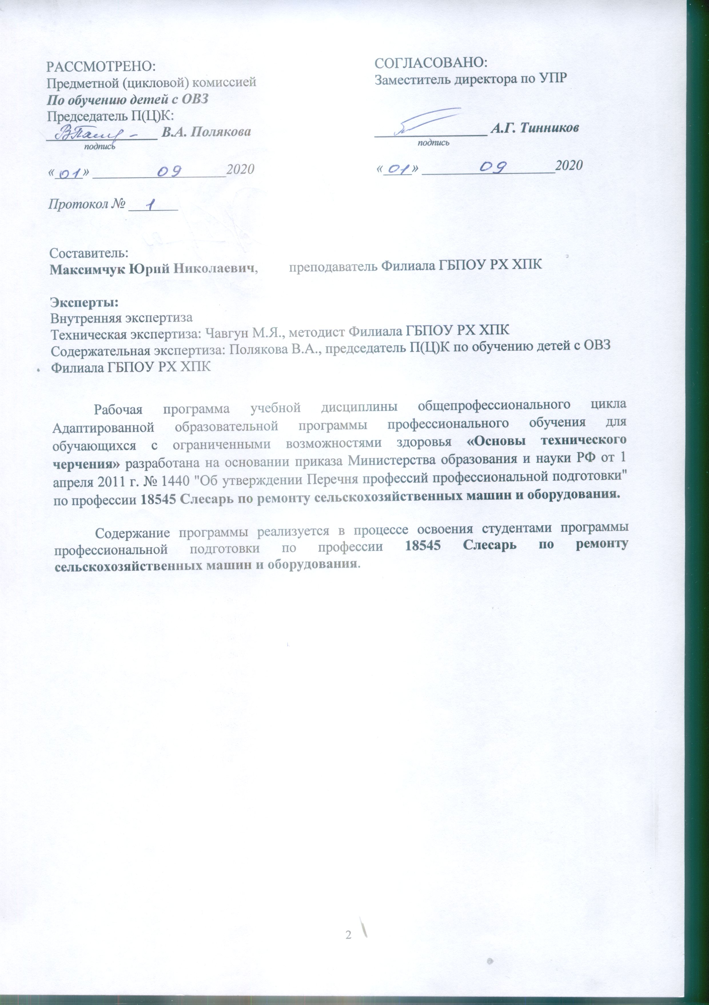

СОДЕРЖАНИЕ

1. ПАСПОРТ ПРОГРАММЫ УЧЕБНОЙ ДИСЦИПЛИНЫ 4
2. СТРУКТУРА И СОДЕРЖАНИЕ УЧЕБНОЙ ДИСЦИПЛИНЫ 6
3. УСЛОВИЯ РЕАЛИЗАЦИИ ПРОГРАММЫ ДИСЦИПЛИНЫ 10
4. КОНТРОЛЬ И ОЦЕНКА РЕЗУЛЬТАТОВ ОСВОЕНИЯ ДИСЦИПЛИНЫ 12
5. ТЕМАТИЧЕСКИЙ (ПОУРОЧНЫЙ ПЛАН) ПЛАН 13
Приложение 1. ТЕХНОЛОГИИ ФОРМИРОВАНИЯ ОК 14
ЛИСТ ИЗМЕНЕНИЙ И ДОПОЛНЕНИЙ, ВНЕСЕННЫХ В РАБОЧУЮ ПРОГРАММУ 15

1. ПАСПОРТ ПРОГРАММЫ УЧЕБНОЙ ДИСЦИПЛИНЫ
Название дисциплины
1.1. Область применения программы
Рабочая программа учебной дисциплины (далее программа УД) - является частью основной профессиональной образовательной программы Филиала ГБПОУ РХ ХПКпо профессии 18545 Слесарь по ремонту сельскохозяйственных машин и оборудования, разработанной на основании приказа от 29 октября 2001 года № 3477 «Об утверждении перечня профессий профессиональной подготовки».
Программа используется в профессиональной подготовке обучающихся с ограниченными возможностями здоровья (ОВЗ), выпускников общеобразовательных школ VIIIвида при освоении профессии 18545 Слесарь по ремонту сельскохозяйственных машин и оборудования, с учетом характеристики работ Единого тарифно-квалификационного справочника работ и профессий рабочих.
1.2. Место дисциплины в структуре основной профессиональной образовательной программы: дисциплина входит в общепрофессиональный цикл адаптированной образовательной программы профессионального обучения.
1.3. Цели и задачи дисциплины - требования к результатам освоения дисциплины:
Базовая часть
В результате освоения дисциплины студент должен уметь:
- читать рабочие и сборочные чертежи и схемы;

В результате освоения дисциплины обучающийся должен знать:
- правила чтения технической документации;
- способы графического представления объектов, пространственных образов и схем;
- правила выполнения чертежей, технических рисунков и эскизов;
- технику и принципы нанесения размеров;
Вариативная часть – не предусмотрено
Содержание дисциплины должно быть ориентировано на овладение обучающимися видом профессиональной деятельности (ВПД) - Выполнение слесарных работ по ремонту и техническому обслуживанию сельскохозяйственных машин и оборудования, а также овладению профессиональными и общими компетенциями:
ПК 2.1. Выполнять работы по техническому обслуживанию сельскохозяйственных машин и оборудования при помощи стационарных и передвижных средств технического обслуживания и ремонта.
ПК 2.2. Проводить ремонт, наладку и регулировку отдельных узлов и деталей тракторов, самоходных и других сельскохозяйственных машин, прицепных и навесных устройств, оборудования животноводческих ферм и комплексов с заменой отдельных частей и деталей.
ПК 2.4. Выявлять причины несложных неисправностей тракторов, самоходных и других сельскохозяйственных машин, прицепных и навесных устройств, оборудования животноводческих ферм и комплексов и устранять их.
В процессе освоения дисциплины у студентов должны формировать общие компетенции (ОК) (Приложение 2):
ОК 1. Понимать сущность и социальную значимость своей будущей профессии, проявлять к ней устойчивый интерес.
ОК 2. Организовывать собственную деятельность, исходя из цели и способов ее достижения, определенных руководителем.
ОК 3. Анализировать рабочую ситуацию, осуществлять текущий и итоговый контроль, оценку и коррекцию собственной деятельности, нести ответственность за результаты своей работы.
ОК 4. Осуществлять поиск информации, необходимой для эффективного выполнения профессиональных задач.
ОК 5. Использовать информационно-коммуникационные технологии в профессиональной деятельности.
ОК 6. Работать в команде, эффективно общаться с коллегами, руководством, клиентами.
ОК 7. Организовать собственную деятельность с соблюдением требований охраны труда и экологической безопасности.
ОК 8. Исполнять воинскую обязанность, в том числе с применением полученных профессиональных знаний (для юношей).
1.4. Количество часов на освоение программы учебной дисциплины:
максимальной учебной нагрузки студента 40 часов, в том числе:
- обязательной аудиторной учебной нагрузки студента 40 часов;
- самостоятельной работы студента – не предусмотрено

2. СТРУКТУРА И СОДЕРЖАНИЕ УЧЕБНОЙ ДИСЦИПЛИНЫ
2.1. Объем учебной дисциплины и виды учебной работы

Вид учебной деятельности | Объем часов
Максимальная учебная нагрузка (всего) | 40
Обязательная аудиторная учебная нагрузка (всего) | 40
в том числе:
лабораторные занятия | не предусмотрено
практические занятия | 6
контрольные работы | 2
самостоятельная работа студента (всего) | не предусмотрено
в том числе:
……………………………. | не предусмотрено
Указываются другие виды самостоятельной работы (реферат, практическая работа, расчетно-графическая работа, домашняя работа и т.п.)
Итоговая аттестация в форме (указать) Зачет

2.2 Тематический план и содержание учебной дисциплины Основы технического черчения
Наименование разделов и тем | Содержание учебного материала, лабораторные работы и практические занятия, самостоятельная работа обучающихся, курсовая работа (проект) (если предусмотрены) |  | Объем часов | Уровень освоения
1 | 2 |  | 3 | 4
Раздел 1.Проецирование |  |  | 16
Тема 1.1.Общие требования к чертежам деталей машин. Общие положения ЕСКД | Содержание учебного материала |  | 4
 | 1 | Виды нормативно – технической и производственной документации. Правила чтения технической документации Форматы чертежей и оформление чертежных листов. Масштабы. Шрифты чертежные. Линии чертежа. Нанесение размеров. Размерные и выносные линии. Нанесение размерных чисел. Нанесение знаков и надписей. Упрощения. Способы графического представления объектов, пространственных образов и схем. Правила выполнения чертежей, технических рисунков и эскизов. Техника и принципы нанесения размеров. |  | 2
 | Лабораторные работы |  | не предусмотрено
 | Практические занятия |  | не предусмотрено
 | Контрольные работы |  | не предусмотрено
 | Самостоятельная работа обучающихся |  | не предусмотрено
Тема 1.2.Прямоугольное проецирование | Содержание учебного материала |  | 6
 | 1 | Плоскости проекций. Проекции геометрических тел. Комплексный чертеж предмета. Фронтальная диаметрическая проекция. Изометрическая проекция. |  | 2
 | Лабораторные работы |  | не предусмотрено
 | Практические занятия |  | не предусмотрено
 | Контрольные работы |  | не предусмотрено
 | Самостоятельная работа обучающихся |  | не предусмотрено
Тема 1.3.Категории изображений на чертеже | Содержание учебного материала |  | 4 | 2
 | 1 | Разрезы. Сложные разрезы. Соединение и виды разреза. Сечения.
 | Лабораторные работы |  | не предусмотрено
 | Практические занятия  Практическая работа №1. Изображение разрезов и сечений |  | 2
 | Контрольные работы |  | не предусмотрено
 | Самостоятельная работа обучающихся |  | не предусмотрено
Раздел 2. Чертежи различных видов соединений |  |  | 10
Тема 2.1.Чертежи разъемных и неразъемных соединений деталей | Содержание учебного материала |  | 8
 | 1 | Резьба и изображение ее на чертежах. Обозначение резьбы. Изображение резьбового соединения в разрезе. Изображение на чертежах разъемных соединений. Изображение на чертежах подшипников, пружин. Изображение стопорных и сальниковых устройств. Изображение на чертежах неразъемных соединений |  | 2
 | Лабораторные работы |  | не предусмотрено
 | Практические занятия  Практическая работа №2. Изображение резьбовых соединений |  | 2
 | Контрольные работы |  | не предусмотрено
 | Самостоятельная работа обучающихся |  | не предусмотрено
Раздел 3. Рабочие и сборочные чертежи |  |  | 14
Тема 3.1Выполнение рабочего чертежа. | Содержание учебного материала |  | 6
 | 1 | Последовательность выполнения рабочих чертежей. Текстовые надписи на чертежах. Групповые чертежи деталей. Эскизы. Назначение и порядок выполнения. Общие рекомендации по чтению рабочих чертежей. Порядок чтения чертежей. Примеры чтения рабочих чертежей. |  | 2
 | Лабораторные работы |  | не предусмотрено
 | Практические занятия |  | не предусмотрено
 | Контрольные работы |  | не предусмотрено
 | Самостоятельная работа обучающихся |  | не предусмотрено
Тема 3.2.Сборочные чертежи и схемы | Содержание учебного материала |  | 6 | 2
 | 1 | Порядок выполнения сборочных чертежей. Спецификация. Условности и упрощения на сборочных чертежах. Деталирование. Обозначение шероховатости поверхности деталей. Кинематические схемы. Порядок составления и чтения схем.
 | Лабораторные работы |  | не предусмотрено
 | Практические занятия |  | не предусмотрено
 | Контрольные работы  Зачет |  | 2
 | Самостоятельная работа обучающихся |  | не предусмотрено
Примерная тематика курсовой работы (проекта) (если предусмотрены) |  |  | не предусмотрено
Самостоятельная работа обучающихся над курсовой работой (проектом) (если предусмотрены) |  |  | не предусмотрено
Всего: |  |  | 40

- – ознакомительный (узнавание ранее изученных объектов, свойств);
- – репродуктивный (выполнение деятельности по образцу, инструкции или под руководством)
- – продуктивный (планирование и самостоятельное выполнение деятельности, решение проблемных задач)

3. УСЛОВИЯ РЕАЛИЗАЦИИ ПРОГРАММЫ ДИСЦИПЛИНЫ
3.1. Требования к минимальному материально-техническому обеспечению
Реализация программы дисциплины требует наличия учебного кабинета «Инженерной графики»; лабораторий-не предусмотрено.
Оборудование учебного кабинета:
- компьютер с мультимедийным сопровождением;
- посадочные места по количеству обучающихся;
- рабочее место преподавателя;
- комплект учебно-наглядных пособий «Основы технического черчения»;
Технические средства обучения:
- компьютер с лицензионным программным обеспечением
- мультимедиапроектор, экран.
3.2. Информационное обеспечение обучения (перечень рекомендуемых учебных
изданий, Интернет-ресурсов, дополнительной литературы)
Основные источники
Для преподавателей
- Вышнепольский И.С. Техническое черчение. М.: Высшая школа, 2015.
- Федоренко В.А., Шошин А.И. Справочник по машиностроительному черчению. М.: Машиностроение, 2015.
- Балягин С.Н. Черчение. Справочное пособие. Издательство АСТ, 2015, 424 с.
Дополнительные источники
Для преподавателей
1. Бродский А.М. Инженерная графика (металлообработка): учебник для студ. Учреждений сред. проф. образования / А.М. Бродский, Э.М. Фазлулин, В.А. Халдинов. - 9-е изд., стер. - М.: Издательский центр «Академия», 2013. - 400 с.
2. Бродский А.М. Практикум по инженерной графике: учебное пособие для студ. Учреждений сред. Проф. образования / А.М. Бродский, Э.М. Фазлулин, В.А. Халдинов. - 9-е изд., стер. - М.: Издательский центр «Академия», 2013. - 192 с.
3. Куликов В.П. Стандарты инженерной графики : учебное пособие / В.П. Куликов. – 3-е изд. – М.: ФОРУМ, 2014. – 240 с. – (Профессиональное образование).
4. Миронов Б.Г. Сборник упражнений для чтения чертежей по инженерной графике: учеб. пособие для студ. Учреждений сред. Проф. образования / Б.Г. Миронов, Е.С.Панфилова. – 6-е изд., стер. – М.: Издательский центр «Академия», 2013. – 128 с.
Для студентов
- Вышнепольский И.С. Техническое черчение. М.: Высшая школа, 2015.
- Федоренко В.А., Шошин А.И. Справочник по машиностроительному черчению. М.: Машиностроение, 2015.
- Балягин С.Н. Черчение. Справочное пособие. Издательство АСТ, 2015, 424 с.

КОНТРОЛЬ И ОЦЕНКА РЕЗУЛЬТАТОВ ОСВОЕНИЯДИСЦИПЛИНЫ

Контроль и оценка результатов освоения дисциплины осуществляется преподавателем в процессе проведения тестирования, а также выполнения обучающимися индивидуальных заданий, проектов, исследований.

Результаты обучения (освоенные умения, усвоенные знания) | Формы и методы контроля и оценки результатов обучения
1 | 2
Умения:
читать рабочие и сборочные чертежи и схемы | Контрольная работа  Опрос по индивидуальным заданиям
Знания:
виды нормативно-технической и производственной документации | Анализ предложенных понятий по изучаемой теме
правила чтения технической документации | Опрос по индивидуальным заданиям
способы графического представления объектов, пространственных образцов и схем | Оформление понятийного словаря  Защита практической работы
правила выполнения чертежей, технических рисунков и эскизов | Анализ результатов своей практической работы по изучаемой теме  Защита практической работы
техника и принципы нанесения размеров | Анализ результатов своей практической работы по изучаемой теме  - Защита практической работы

ТЕМАТИЧЕСКИЙ (ПОУРОЧНЫЙ ПЛАН) ПЛАН
№ урока | Название разделов и тем | Макс.учебн.нагрузка студ. (час) | Самостоятельная учебная работа студентов, час. | Кол-во обязательной аудиторной учебной нагрузки при очной форме обучения, часы
 |  |  |  | Всего | в т.ч. лаборатор-ные и практичес-кие занятия
1 | 2 | 3 | 4 | 5 | 6
 | Раздел 1. Проецирование | 16 |  | 16 | 2
 | Тема 1.1. Общие требования к чертежам деталей машин. Общие положения ЕСКД | 4 |  | 4
1 | Введение. | 2 |  | 2
2 | Основные правила оформления чертежей | 2 |  | 2
 | Тема 1.2.Прямоугольное проецирование | 6 |  | 6
3 | Проекции геометрических тел.Плоскости проекций. | 2 |  | 2
4 | Комплексный чертеж предмета. | 2 |  | 2
5 | Чертежи в системе прямоугольных проекций. | 2 |  | 2
 | Тема 1.3.Категории изображений на чертеже | 6 |  | 6
6 | Разрезы | 2 |  | 2
7 | Сечения | 2 |  | 2
8 | Практическая работа №1. Изображение разрезов и сечений | 2 |  | 2 | 2
 | Раздел 2. Чертежи различных видов соединений | 10 |  | 10 | 2
 | Тема 2.1.Чертежи разъемных и неразъемных соединений деталей | 10 |  | 10
9 | Чертежи разъемных соединений деталей | 2 |  | 2
10 | Резьба и ее изображение на чертежах. | 2 |  | 2
11 | Чертежи неразъемных соединений деталей | 2 |  | 2
12 | Изображение стопорных и сальниковых устройств. | 2 |  | 2
13 | Практическая работа №2. Изображение резьбовых соединений | 2 |  | 2 | 2
 | Раздел 3. Рабочие и сборочные чертежи | 14 |  | 14 | 2
 | Тема 3.1Выполнение рабочего чертежа. | 6 |  | 6
14 | Последовательность выполнения рабочих чертежей. | 2 |  | 2
15 | Групповые чертежи деталей. Эскизы. | 2 |  | 2
16 | Рекомендации ипорядок чтения чертежей. | 2 |  | 2
 | Тема 3.2.Сборочные чертежи и схемы | 8 |  | 8
17 | Выполнение сборочных чертежей. Спецификация. | 2 |  | 2
18 | Деталирование. Обозначение шероховатости поверхности деталей. | 2 |  | 2
19 | Кинематические схемы | 2 |  | 2
20 | Зачет | 2 |  | 2 | 2
 | ИТОГО: | 40 |  | 40 | 6

Приложение 1. ТЕХНОЛОГИИ ФОРМИРОВАНИЯ ОК

Название ОК | Технологии формирования ОК(на учебных занятиях)
ОК 1. Понимать сущность и социальную значимость своей будущей профессии, проявлять к ней устойчивый интерес. | Технология коммуникативного обучения  Технология использования компьютерных программ  Технология тестирования
ОК 2. Организовывать собственную деятельность, исходя из цели и способов ее достижения, определенных руководителем. | Технология индивидуализации обучения  Технология проблемного обучения
ОК 3. Анализировать рабочую ситуацию, осуществлять текущий и итоговый контроль, оценку и коррекцию собственной деятельности, нести ответственность за результаты своей работы. | Технология индивидуализации обучения  Технология проблемного обучения
ОК 4. Осуществлять поиск информации, необходимой для эффективного выполнения профессиональных задач. | Интернет-технологии  Проектная технология
ОК 5. Использовать информационно-коммуникационные технологии в профессиональной деятельности. | Информационно-коммуникационные технологии  (ИКТ)
ОК 6. Работать в команде, эффективно общаться с коллегами, руководством, клиентами. | Групповые технологии  Технология обучения в сотрудничестве
ОК 7. Организовать собственную деятельность с соблюдением требований охраны труда и экологической безопасности. | Технология индивидуализации обучения  Технология разноуровневого (дифференцированного) обучения
ОК 8. Исполнять воинскую обязанность, в том числе с применением полученных профессиональных знаний (для юношей). | Информационно-коммуникационные технологии

ЛИСТ ИЗМЕНЕНИЙ И ДОПОЛНЕНИЙ, ВНЕСЕННЫХ В РАБОЧУЮ ПРОГРАММУ
№ изменения, дата внесения изменения; № страницы с изменением;
БЫЛО | СТАЛО
Основание:
Подпись лица внесшего изменения

